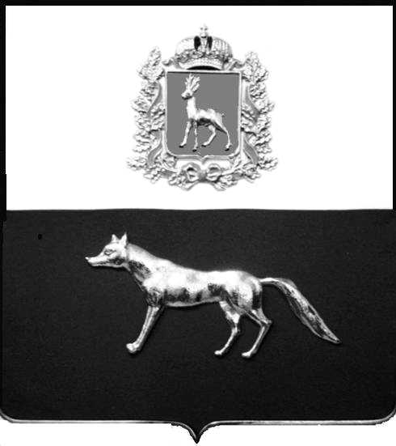  Администрация  муниципального района  Сергиевский  Самарской области  ПОСТАНОВЛЕНИЕ  « » _____________ 2022г.  №__________  [МЕСТО ДЛЯ ШТАМПА]  . | ПРОЕКТ
О выявлении правообладателя ранее учтенного объекта недвижимости, жилого помещения с кадастровым номером 63:31:1101018:440 по адресу: Самарская область, Сергиевский район, п. Сургут, ул. Дорожная, д. 19

В соответствии с Федеральным законом от 06.10.2003 № 131-ФЗ «Об общих принципах организации местного самоуправления в Российской Федерации», с Федеральным Законом от 30.12.2020 №518-ФЗ «О внесении изменений в отдельные законодательные акты Российской Федерации», со статьёй 69.1 Федерального Закона от 13.07.2015 года №218-ФЗ «О государственной регистрации недвижимости», руководствуясь Уставом муниципального района Сергиевский, на основании акта осмотра объекта недвижимого имущества № 1 от 20.07.2022г. 10 ч. 00 минут, Администрация муниципального района Сергиевский
П О С Т А Н О В Л Я ЕТ:

1. В отношении ранее учтенного объекта недвижимости кадастровый номер 63:31:1101018:440, Самарская область, Сергиевский район, п. Сургут, ул. Дорожная, д.19 выявлен правообладатель: гр. РФ Слезин Вячеслав Владимирович, 15.11.1965 г.р. место рождение пос. Суходол, Сергиевский район, Куйбышевская область, паспорт гр. РФ серия 3622 № 069102 выдан ГУ МВД по Самарской области 25.12.2021г., код подразделения 630-035, СНИЛС: 113-892-195-65, адрес регистрации: Самарская область, Сергиевский район, п. Сургут, ул. Дорожная, д.19.
2. Право собственности подтверждается регистрационным удостоверением № 34 от 17.08.1998г. выданное администрацией Сергиевского района Самарской области муниципальное предприятие производственное объединение жилищно-коммунального хозяйства бюро технической инвентаризации.
3. Направить данное постановление в Управление Федеральной службы государственной регистрации, кадастра и картографии по Самарской области.
4. Контроль за выполнением настоящего постановления оставляю за собой.

Глава муниципального района
Сергиевский А.И. Екамасов

Проект решения получил:
_________________________ ______________________________
[Подпись] [Ф. И. О.]

Примечание: в течение тридцати дней со дня получения проекта решения выявленный правообладатель вправе направить возражения относительно сведений о правообладателе по адресу:

446533, Самарская область, Сергиевский район, п. Сургут, улица Первомайская, дом 12А, этаж 2, каб.3, или по телефону: 8(84655)2-54-20

